E12145 Scheda creata il 13 dicembre 2022

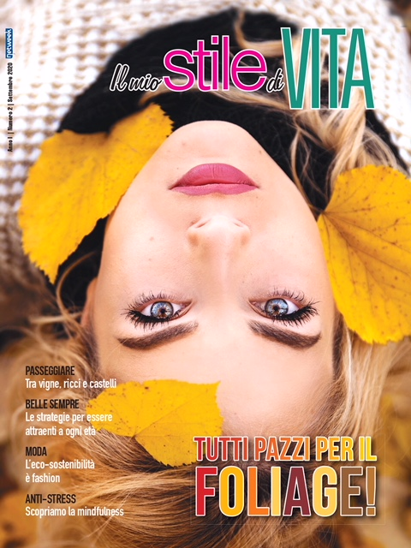
Descrizione bibliografica
Il *mio stile di vita. – Anno 1, n. 1 (febbraio 2020)- . - Merate : Dmedia group, 2020- . - volumi : ill. ; 28 cm. ((Semestrale. - Allegato a: La gazzetta della Martesana; La nuova provincia. - CFI1021614
Soggetto: Periodici femminili
Classe: D055.1

Volumi disponibili in rete 1(2020); 2(2021);

Informazione storico-bibliografica

Per stile di vita si intende un buon utilizzo del nostro tempo libero, delle relazioni interpersonali positive, una maggiore consapevolezza di ciò che davvero ha un significato per noi. Il magazine del gruppo Netweek, IL MIO STILE DI VITA, si rivolge proprio a chi ama benessere, salute, bellezza,ecologia, natura…. https://netweek.it/magazine/in-salute/

"Il mio stile di vita" con il tuo giornale
Netweek lancia una rivista dedicata al vivere bene, tutta da scoprire. E’ nato Il mio stile di vita, nuovo magazine firmato Netweek allegato in omaggio a Settegiorni e Settegiorni Bollate Garbagnate. Non è una rivista sulla salute e basta, ma una pubblicazione che allarga lo sguardo a tutto ciò che è bello e buono, benefico per il corpo e rilassante per la mente.

Benvenuto “Il mio stile di vita”
Quindi, spazio a notizie e approfondimenti su benessere, svago, natura, ecosostenibilità, mode e tendenze, look femminile e maschile, sentimenti, eventi, musica, letture… Pagine leggere e frizzanti, per chiacchierare confidenzialmente tra di noi sulle novità in arrivo dal mondo che ci circonda, imparare ad ascoltare il nostro corpo, prendere esempio da tutto quello che è positivo, mettere in un angolo la negatività. Su questo numero parleremo di primavera in arrivo, fitness per tutti, il piacere di pedalare in bicicletta, zenzero e i suoi segreti, amore sì… ma liquido (a voi scoprire di cosa si tratta) e molto altro.
E’ nato Il mio stile di vita, nuovo magazine firmato Netweek allegato in omaggio a Settegiorni e Settegiorni Bollate Garbagnate. Non è una rivista sulla salute e basta, ma una pubblicazione che allarga lo sguardo a tutto ciò che è bello e buono, benefico per il corpo e rilassante per la mente. Quindi, spazio a notizie e approfondimenti su benessere, svago, natura, ecosostenibilità, mode e tendenze, look femminile e maschile, sentimenti, eventi, musica, letture… Pagine leggere e frizzanti, per chiacchierare confidenzialmente tra di noi sulle novità in arrivo dal mondo che ci circonda, imparare ad ascoltare il nostro corpo, prendere esempio da tutto quello che è positivo, mettere in un angolo la negatività. Su questo numero parleremo di primavera in arrivo, fitness per tutti, il piacere di pedalare in bicicletta, zenzero e i suoi segreti, amore sì… ma liquido (a voi scoprire di cosa si tratta) e molto altro.

Un nuovo magazine col tuo giornale
Il tutto caratterizzato da una grafica giovane, vivace, dinamica e colorata. Seguiteci, leggeteci e – per suggerimenti, opinioni o richieste particolari – scriveteci all’indirizzo ilmiostiledivita@netweek.it. Non promettiamo rimedi miracolosi, ma i consigli giusti per uno stile di vita sano e in armonia con noi stessi, con chi ci circonda e con la natura, quelli sì! Buona lettura.
https://newsprima.it/attualita/listeria-nuovo-allarme-ritirato-il-pecorino-venduto-alla-lidl/

Ritorna “Il mio stile di vita”, il magazine targato Netweek che dà il benvenuto all’autunno, fra colori, tendenze e tanto altro!
Il magazine “Il mio stile di vita” torna finalmente protagonista. Il secondo numero della nuova rivista firmata Netweek è pronto per essere distribuito in omaggio al tuo giornale questa settimana. Stiamo parlando di 48 pagine di contenuti originali, freschi e frizzanti, perfetti per dare il benvenuto all’autunno. Si tratta della pubblicazione giusta per prendersi una pausa leggera, ricca di spunti di discussione per chiacchierare e discutere con le proprie amiche, ma anche per riflettere sulla nostra routine quotidiana. “Il mio stile di vita” butta in un angolo la negatività, dando spazio a pensieri positivi e non opprimenti, soprattutto in un periodo come questo, denso di incertezza e preoccupazioni. Ci troviamo poi di fronte al cambio di stagione: questa singolare estate, diversa da tutte quelle vissute finora, è andata in archivio. E allora, dato che il tempo corre, siamo già alle prese con l’arrivo dell’autunno. La copertina è dedicata al foliage: un fenomeno unico, un mix di colori capace di conquistare chiunque, che trova una delle sue massime espressioni proprio nei boschi di casa nostra. Un aspetto sempre fondamentale è quello legato all’alimentazione e per condurre uno stile di vita sano si passa necessariamente anche dal movimento. È il momento di rigenerarsi e di aggiornarsi alle tendenze moda autunno-inverno. E c’è ancora tanto altro, dai nonni hi-tech alla musica, passando per mindfulness e città ecosostenibili. In definitiva non resta altro che correre in edicola e assicurarsi una copia de “Il mio stile di vita”, allegato omaggio ai settimanali del gruppo Netweek. Filtri miracolosi non ne conosciamo, ma qualche consiglio e un po’ di semplicità siamo in grado di regalarli. Quello che serve per uno stile di vita armonioso con se stessi, le persone che ci circondano e la natura. E ora non resta che augurare a tutti buona lettura! https://netweek.it/finalmente-ritorna-il-magazine-il-mio-stile-di-vita/

